Monika Hrunená
Prvý ročník
1. Doplň čísla
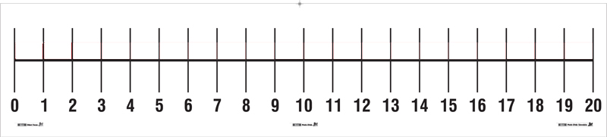
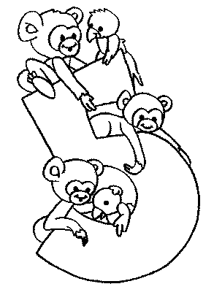
2. Sčítaj a odčítaj
10 + 5 = 20 - 0 = 10 + 4 = 2 + 5 =
7 + 10 = 10 - 6 = 1 + 0 = 3 + 10 =
19 - 10 = 4 + 3 = 20 - 10 = 10 - 8 =
10 - 5 = 6 + 4 = 13 - 10 = 14 - 4 =
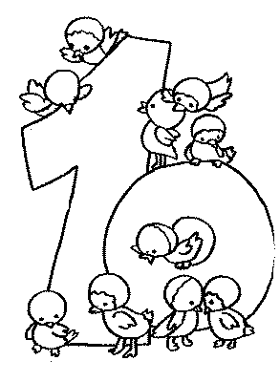

3. Sčítaj
2 + 5 = 3 + 1 = 5 + 3 = 6 + 4 =
12 + 5 = 13 + 1 = 15 + 3 = 16 + 4 =

4. Sčítaj pomocou rozkladu
12 + 1 = 16 + 3 = 15 + 2 = 17 + 2 = 11 + 4 =

11 + 5 = 18 + 1 = 13 + 6 = 11 + 7 = 12 + 5 =

